Les grandes institutions de la
v^{ème} république.
~
Qui sont ‘elles ?
A quoi servent ‘elles?
En quoi sont ‘elles importantes ?

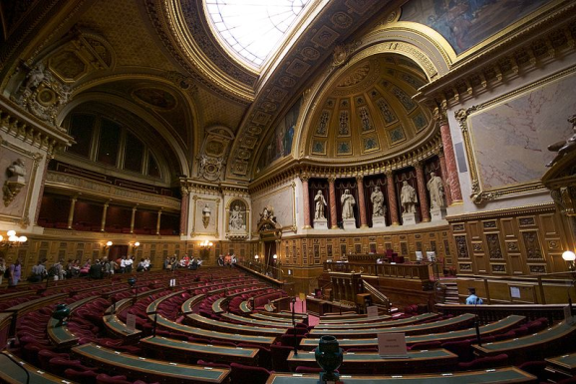

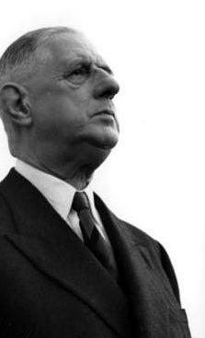
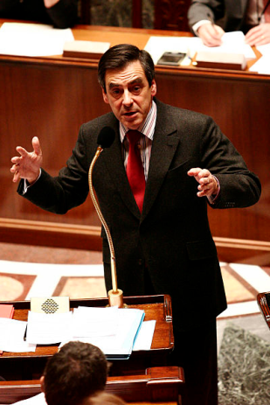

En haut a gauche le sénat, a droite l’assemblée nationale en bas de gauche a droite Charles de gaule François Fillon et le logo du conseil constitutionnel

Sommaire
Introduction (3)
- Des institutions basées sur la constitution de 1958 (4)
a) 53 ans de 5ème république (4)
b) Une constitution fixant la Vème république (5)
c) La séparation des 3 pouvoirs (6)
II) Des institutions diverses
- Répondant au pouvoir exécutif
- Le parlement base du pouvoir législatif
- Une institution a part : le conseil constitutionnelle
Conclusion

Introduction

Depuis 1789, la France a connu diverses république toute avait leurs institutions, c’est organisme permettant la satisfaction de l’intérêt collectifs. La France connait depuis 1958 la cinquième république, cette dernière comprend sont lot d’institution répondant aux trois pouvoirs :
-législatifs : le parlement, le peuple français (pendant les referendums)…,
-exécutif : le gouvernement, les conseils généraux…
-et judicaire : les cours d’assises, la cour de cassation...
Mais aussi des institutions de contrôle comme le conseil constitutionnel ou la cour des comptes.
Il est évidant que chaque institution à un rôle différent sur le territoire français : le parlement agit nationalement tandis qu’un conseil régionale agis régionalement.
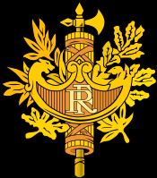
Pour faciliter les choses et dans un souci de clarté on ne s’intéressera qu’aux principales institutions de la cinquième république ayant exclusivement un rôle national, de plus on ne s’intéressera pas au système judicaire très complexe.

- Des institutions basées sur la constitution de 1958

Il serait ridicule de parler des institutions de la république française sans évoquer la cinquième république et sa constitution, en effet toute la politique française est basée sur cette constitution : on commencera donc par évoquer brièvement l’histoire de la cinquième république.

a) 53 ans de 5ème république

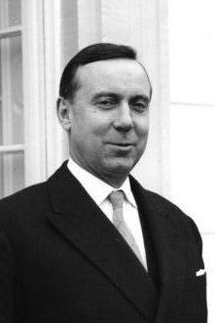
Le 28 septembre 1958, la France par referendum, dit oui à la nouvelle constitution préparé par Michel Debré (ci-contre) et son groupe de réflexion. Constitution encouragé par le président de l époque Charles de Gaule. Cette constitution nommée constitution du 4 octobre 1958 marque le début de la cinquième république et la fin de ce qu’on qualifiera plus tard de « l’échec de la quatrième république ».

Le 21 décembre 1958 Charles de Gaule (1) est élu premier président de la cinquième république par un congrès de 80000 personnes. Il se fait réélire en 1965 (le 19/12) et démissionne en 1969 (le 28/04) à la suite, en partit, des événements de mai 1968. Il est remplacé le 15 juin 1969 par Georges Pompidou (2), ce dernier trouvera la mort pendant son mandat le 2 avril 1974. Valérie Giscard d’Estaing (3) le remplace et en 1981 le premier président de gauche est élu, son nom François Mitterrand (4) il sera réélus en 1988. En 1995 Jacques Chirac (5) acquis le rôle de président de la république, il est réélu en 2002. Et en 2007 c’est notre président actuel : Nicolas Sarkozy (6) qui est désigné président de la république.
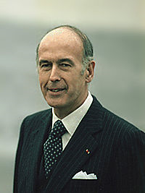
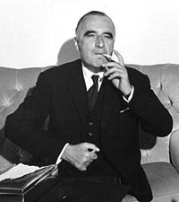
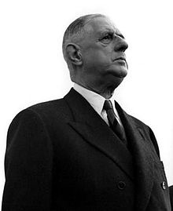

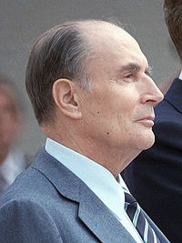
1 2 3

Les présidents de la
5ème république

4 5 6

b) Une constitution fixant la Vème république

La constitution de 1958 fixe la 5ème république et donc ses institutions. Pour passer une loi doit ‘être constitutionnel, c'est-à-dire qu’elle doit respecter la constitution. Cette constitution place le pouvoir exécutif comme un pouvoir fort et c’est normal elle a été voulut par le général de gaulle qui voulait un président puissant et confectionné par Michel Debré qui s’inspirant des anglais a conféré un pouvoir important au premier ministre (qu’il a été par la suite). La constitution est toutefois modifiable et a été modifié a de nombreuse reprise comme en 1962 ou le suffrage universel a été choisi comme moyen d’élire le chef d’état ou en 2000 lorsque le mandat du président est basée du septennat au quinquennat.

c) La séparation des 3 pouvoirs

On commencera par rappeler le rôle de chaque pouvoir :
- Le pouvoir législatif : ceux qui font les lois
- Le pouvoir exécutif : ceux qui font appliquer les lois
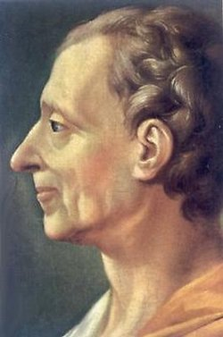
- Le pouvoir judiciaire : ceux qui sanctionnent ceux qui ne respecte pas les lois
La séparation des 3 pouvoirs est une idée qui a été inventé au siècle des lumières par Montesquieu (ci contre) et Locke
La séparation des 3 pouvoirs est indispensable car si elle n’est pas appliquée, si un individu chef d’état totalise c’est trois pouvoir c’est individu est appelée dictature et son tat est un état totalitaire.
Une démocratie doit veiller à séparer les 3 pouvoirs comme le fait par exemple la France, ou la séparation des trois pouvoirs est inscrite dans la constitution.

Nous avons donc vu ce qu’était la 5ème république, de plus nous avons vu que la constitution fixai les institutions et la séparation des 3 pouvoirs on a donc en main toutes les clefs pour comprendre les institutions française

II) Des institutions diverses

